2018年08月31日吴帆的初中物理组卷

一．选择题（共5小题）
1．某百米短跑运动员，他的成绩为10秒，如果他在前5秒内的平均速度为9m/s；冲过终点的时速度达到13m/s，那么他跑完全程的平均速度为（ ）
A．8m/s B．9m/s C．10m/s D．11m/s
2．某一物体做变速直线运动，已知它在前一半路程的速度为4m/s，后一半路程的速度是6m/s，那么，它在整个路程中的平均速度是（ ）
A．4m/s B．4.8m/s C．5m/s D．6m/s
3．甲、乙两物体的运动轨迹被频闪相机拍下（每隔0.02s发生一次曝光留下物体影像），从两物体运动的轨迹s（如图所示）来看，下列判断中正确的是（ ）
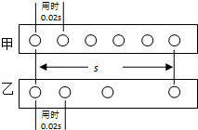
A．甲、乙相比，乙的运动更接近匀速直线运动
B．在s这段运动路程中，乙所用的时间是0.08s
C．甲物体全程的平均速度较快
D．乙物体全程的平均速度较快
4．在学校运动会上，小明参加的项目是百米赛跑。起跑后，小明越跑越快，最终以12.5s的优异成绩获得冠军。关于上述小明的百米赛跑过程，下列说法正确的是（ ）
A．小明在前50m一定用了6.25s
B．小明每秒钟通过的路程都是8m
C．小明的平均速度是8m/s
D．小明的平均速度是8km/h
5．小明家离学校600m远，他步行到学校要花10min，那么他步行的平均速度为（ ）
A．60m/s B．1m/s C．6m/s D．1m/min

二．填空题（共3小题）
6．某物体作直线运动的情况如图所示，请你根据图象分析：
（1）前3s内物体通过的路程为 m，物体在3～7s内处于 状态；
（2）物体在OA段的速度 v₁= m/s， （选填“大于”、“等 于”或“小于”） BC 段 的 速 度 v₂。
（3）此物体全程的平均速度v= m/s= km/h。
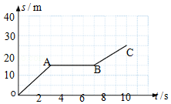
7．“频闪摄影”是研究物体运动时常用的一种实验方法。它每隔一定时间闪亮一次，物体就被照亮，底片就记录下这时物体的位置。光源不断闪亮，底片就记录下物体每相隔同样时间的不同位置。
两个质量相同的甲、乙小球，均从位置a竖直下落到位置b，其各自的频闪照片如图1所示，试根据照片分析：
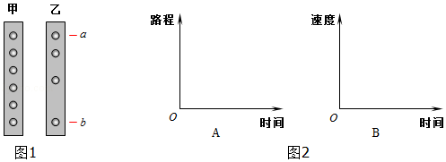
（1）若光源每隔0.02s闪亮一次，则从位置a竖直下落到位置b甲球所用时间为 s，甲球平均速度 （选填“大于“小于”或“等于”）乙球平均速度；
（2）甲球运动特性在图2中的A坐标轴、B坐标轴分别大致画出。
8．如图为甲、乙两物体运动时，相隔相同时间所在的不同位置。由图可知， 物体在做匀速直线运动。若相邻间隔的时间为0.02s，则匀速直线运动的物体运动的速度为 m/s。
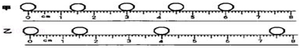

三．实验探究题（共1小题）
9．在“测平均速度”的实验中：
（1）实验原理是 。
（2）实验中需要的测量工具有 、 。
（3）实验时应使斜面的坡度小些，这样做的目的是 。
（4）某次实验的过程如图所示，图中的电子表分别表示小车在斜面顶端、中点和底端不同时刻，则该实验中小车通过全程的平均速度是 m/s，小车通过斜面下半段路程的平均速度是 m/s。
（5）小车从斜面顶端到底端时，做 （选填“匀速”或“变速”）直线运动。
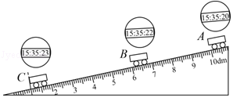

四．计算题（共2小题）
10．汽车在出厂前要进行测试，某次测试中，先让汽车在模拟公路上以 5m/s 的速度匀速行驶 800s，紧接着又以 15m/s 的速度继续匀速行驶了 3000m．求：
（1）该汽车在前 800s 行驶的路程是多少？
（2）该汽车以 15m/s 的速度行驶的时间是多少？
（3）全程的平均速度是多少 m/s？合多少 km/h？
11．某一物体做变速直线运动，已知它在前200m路程的速度位4m/s，后300m路程的速度是6m/s，那么，它在整个路程中的平均速度是多少m/s。

五．解答题（共3小题）
12．小明在“测小车的平均速度”的实验中，设计了如图所示的实验装置：小车从带刻度的斜面顶端由静止下滑，图中的圆圈是小车到达A、B、C三处时电子表的显示（数字分别表示“小时：分：秒”）
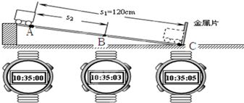
（1）该实验测小车平均速度的实验原理是： 。
（2）实验前必须学会熟练使用电子表，如果让小车过了A点才开始计时，则会使所测AC段的平均速度v_{AC}偏 （选填“大”或“小”）。
（3）小车通过全过程的平均速度v_{AC}= m/s．若s₂的路程正好是全部路程的一半，则小车通过上半段路程的平均速度v_{AB}= m/s。
13．小明在“测小车的平均速度”的实验中，设计了如图所示的实验装置，小车从带刻度的斜面顶端由静止下滑，图中圆圈是小车到达A、B、C三处时电子表的显示（数字分别表示“小时：分：秒”）。
（1）该实验时根据公式 进行速度计算的。
（2）该刻度尺的分度值为 请根据图中信息回答S_{AB}= cm；v_{AB}= m/s。
（3）实验前必须学会熟练使用电子表，如果让小车过了A点后才开始计时，则会使所测AC段的平均速度v_{AC}偏 （选填“大”或“小”）。
（4）实验时，采用坡度 （选填“平缓”或“陡峭”）的斜面，这样选择的理由是 。
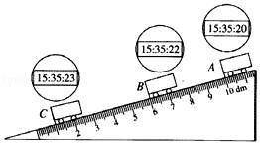
14．如图所示是测量小车沿斜面下滑的平均速度的实验。
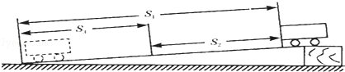
（1）该实验目的是练习用 测平均速度。
（2）该实验原理是 。
（3）实验时观察到，小车沿斜面顶端下滑到斜面底端的运动是 直线运动。（选填“匀速”或“变速”）
（4）实验中测得路程s₁上的平均速度为v₁，路程s₂上的平均速度为v₂，路程s₃上的平均速度为v₃．那么，v₁、v₂、v₃的大小关系是 。（选填＞、＜、=）

2018年08月31日吴帆的初中物理组卷
参考答案

一．选择题（共5小题）
1．C；2．B；3．D；4．C；5．B；

二．填空题（共3小题）
6．15；静止；5；大于；2；7.2；7．0.1；小于；8．甲；0.75；

三．实验探究题（共1小题）
9．v=；刻度尺；秒表；便于计时；0.3；0.45；变速；

四．计算题（共2小题）
10．；11．；

五．解答题（共3小题）
12．v=；大；0.24；0.2；13．v=；1cm；40；0.2；大；平缓；斜面坡度较小，计时方便；14．刻度尺和秒表；v=；变速；v₃＞v₁＞v₂；

